LAPORAN PRAKTIKUM
ADMINISTRASI MANAJEMEN JARINGAN
(User & group)



DISUSUN OLEH :
NAMA : Ammar
NIM : 2024573010129
KELAS : TI 2B

PROGRAM STUDI TEKNIK INFORMATIKA
JURUSAN TEKNOLOGI INFORMASI DAN KOMPUTER
POLITEKNIK NEGERI LHOKSEUMAWE
2025/2026

LAPORAN PENGESAHAN

Nomor Praktikum : 06/Prak-AMJ/TI/2026
Judul Praktikum : User & Group
Tanggal Praktikum : 15 Mei 2026
Tanggal Penyerahan : 15 Mei 2026
Nama Praktikan : Ammar
NIM : 2024573010129
Kelas : 2B
Nilai :

Buket Rata, 15 Mei 2026
Dosen Pengampu,

Radhiyatammardhiyah, SST, M.Sc
NIP.197008021999031001

DAFTAR ISI

Table of Contents
LAPORAN PENGESAHAN ii
DAFTAR ISI iii
BAB I PENDAHULUAN 1
1. 1 Tujuan Praktikum 1
1. 2 Dasar Teori 1
BAB II PRAKTIKUM 2
2. 1 Langkah Praktikum 2
2.1.1 Pembuatan User & Group 2
2.1.2 Tambahkan Member 2
2. 2 Hasil Praktikum 3
2.2.1 Verifikasi Server 3
2.2.2 Verifikasi Client 4
BAB III PENUTUP 5
3. 1 Analisis 5
3. 2 Kesimpulan 6

PENDAHULUAN

Tujuan Praktikum

Mempelajari Pembuatan OU, Group, dan User.

Mengenal Penambahan User Ke dalam Group

Mengetahui Pendaftaran User

Dasar Teori
Dalam Active Directory Domain Services (AD DS), user dan group digunakan untuk mengelola hak akses serta identitas pengguna dalam jaringan secara terpusat. Administrator dapat membuat Organizational Unit (OU), group, dan user untuk mempermudah pengaturan resource, keamanan, dan manajemen jaringan.
Organizational Unit (OU) merupakan wadah logis dalam Active Directory yang digunakan untuk mengelompokkan object seperti user, komputer, dan group berdasarkan struktur organisasi tertentu. Dengan OU, administrator dapat menerapkan kebijakan dan pengaturan secara lebih terstruktur.
Group digunakan untuk mengelompokkan beberapa user agar pemberian hak akses dapat dilakukan lebih mudah. Dibandingkan memberikan permission satu per satu kepada user, administrator cukup memberikan hak akses kepada group, lalu menambahkan user ke dalam group tersebut. Pada praktikum ini digunakan group bertipe Global Security Group.
User account digunakan sebagai identitas pengguna untuk melakukan login ke dalam domain. Setelah user dibuat dan dimasukkan ke dalam group tertentu, user dapat menggunakan akun domain untuk login ke client yang telah join domain.
Beberapa command PowerShell yang digunakan pada praktikum ini antara lain:
- New-ADOrganizationalUnit untuk membuat OU.
- New-ADGroup untuk membuat group.
- New-ADUser untuk membuat user baru.
- Add-ADGroupMember untuk menambahkan user ke dalam group.
- Get-ADOrganizationalUnit untuk mengecek OU.
- Get-ADGroup untuk mengecek group.
- Get-ADUser untuk mengecek user.

PRAKTIKUM

Langkah Praktikum

Pembuatan User & Group

Buat Organisasi

Buat Group di Organisasi
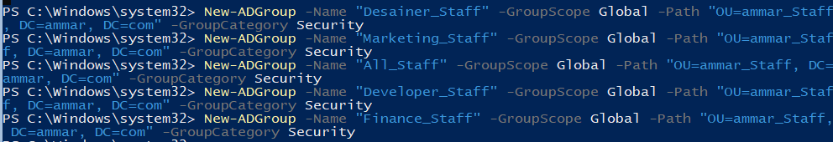

Buat User di Organisasi
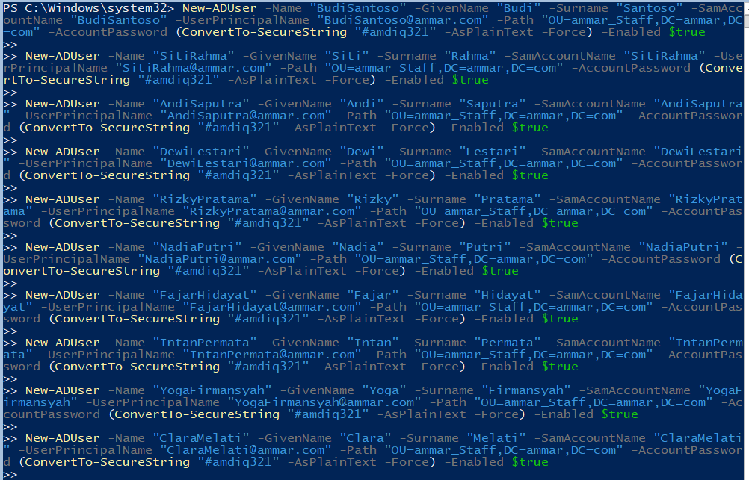

Tambahkan Member

Tambahkan User ke dalam Group
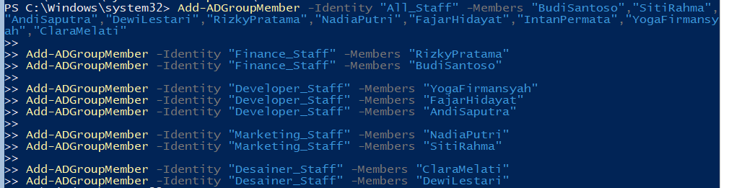

Hasil Praktikum

Verifikasi Server

Cek Organisasi
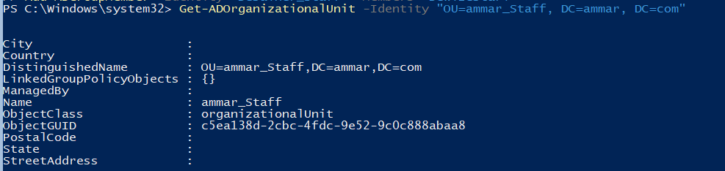

Cek Group
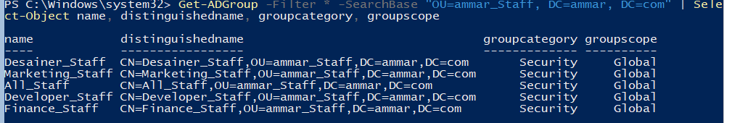

Cek User
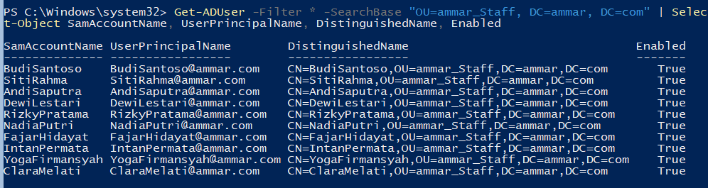

Cek Member Di group
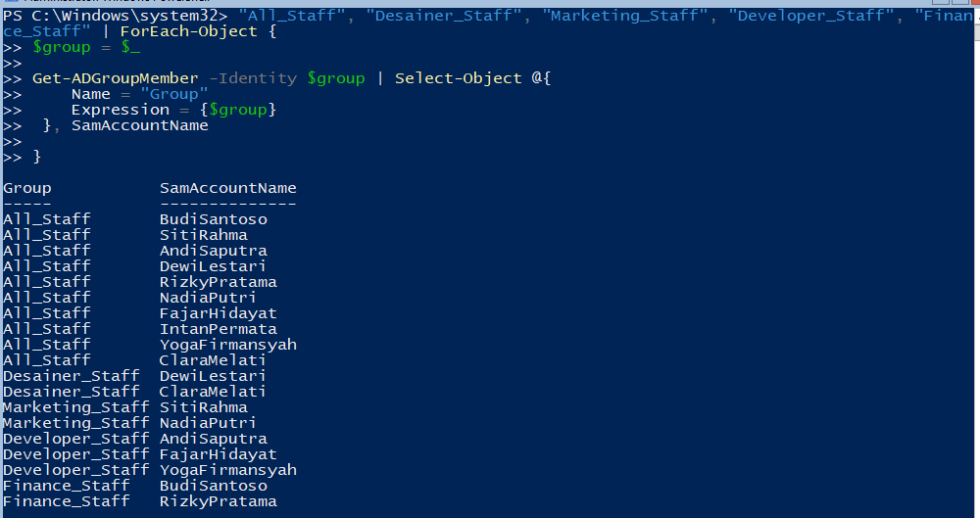

Verifikasi Client

Login Client Menggunakan User yang telah dibuat
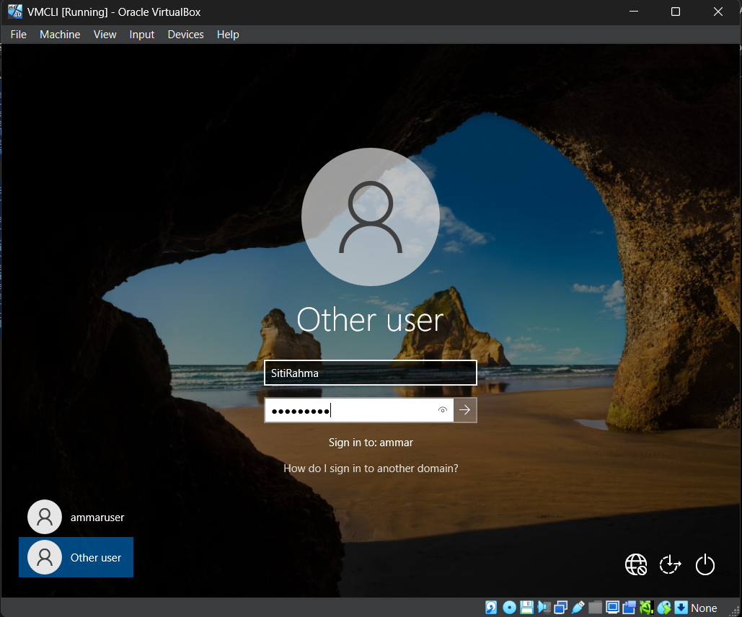

Cek User

PENUTUP

Analisis
Berdasarkan praktikum yang telah dilakukan, proses pembuatan Organizational Unit (OU), group, dan user pada Active Directory berhasil dilakukan menggunakan PowerShell. Tahapan dimulai dengan membuat organisasi atau OU sebagai tempat pengelompokan object Active Directory. Setelah OU berhasil dibuat, dilakukan pembuatan beberapa group bertipe Global Security Group di dalam organisasi tersebut.
Selanjutnya dilakukan pembuatan beberapa user pada organisasi yang telah dibuat. Setiap user memiliki username dan password yang digunakan untuk autentikasi dalam domain. Setelah user berhasil dibuat, dilakukan penambahan user ke dalam group menggunakan command Add-ADGroupMember.
Pada tahap verifikasi server, hasil pengecekan menunjukkan bahwa OU berhasil dibuat pada domain ammar.com. Selain itu, hasil verifikasi group menunjukkan bahwa seluruh group telah terdaftar dengan tipe Security Global. Verifikasi user juga memperlihatkan bahwa akun user berhasil dibuat dan berada dalam keadaan Enabled.
Hasil pengecekan member group menunjukkan bahwa user telah berhasil dimasukkan ke dalam group sesuai pembagian yang telah ditentukan. Dengan adanya group, pengelolaan hak akses menjadi lebih mudah karena administrator cukup mengatur permission berdasarkan group, bukan per user secara langsung.
Pada sisi client, user yang telah dibuat berhasil digunakan untuk login ke komputer domain. Hasil perintah whoami menunjukkan bahwa client login menggunakan akun domain yang telah dibuat di Active Directory. Hal ini membuktikan bahwa autentikasi user domain berjalan dengan baik.
Secara keseluruhan, praktikum ini menunjukkan bahwa Active Directory sangat membantu dalam pengelolaan user dan group secara terpusat. Struktur OU dan group mempermudah administrasi jaringan terutama pada lingkungan dengan banyak pengguna dan divisi. Karena pada titik tertentu, spreadsheet daftar akun mulai berubah jadi dokumen horor administrasi.

Kesimpulan
- Organizational Unit (OU) berhasil dibuat pada Active Directory.
- Group bertipe Global Security berhasil dibuat di dalam organisasi.
- User domain berhasil dibuat dan diaktifkan menggunakan PowerShell.
- User berhasil ditambahkan ke dalam group sesuai kebutuhan organisasi.
- Verifikasi menunjukkan bahwa OU, group, user, dan member group berhasil terdaftar pada Active Directory.
- User domain berhasil digunakan untuk login ke client yang telah join domain.
- Penggunaan user dan group mempermudah manajemen hak akses dan administrasi jaringan secara terpusat.

